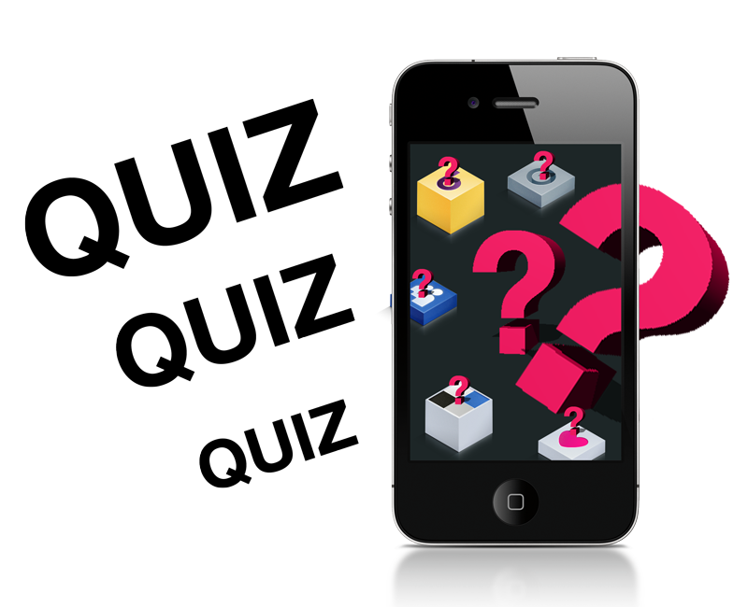Mobile app - Quiz

|  |  |
| --- | --- |
| **Namen:** | Tim de Kok,Nick van Slooten, Jelmer van Ofwegen |
| **Datum:** | 1-9-2020 |
| **Klas:** | LO8E-AMO1 |
| **Docent:** | M. Boukiour |
| **Project groep:** | 3 |
| **Versie:** | 1 |

Inhoud

Behoefteanalyse 3

De kern van het project 3

Aanleiding 3

Algemene beschrijving 3

Doelen van de applicatie 3

Doelgroepen van de applicatie 3

Vormgeving 3

Informatie in de applicatie 3

Interactie van de applicatie 4

Tot slot 4

# Behoefteanalyse

## De kern van het project

Dit project is een project voor een leraar van de universiteit Leiden. De bedoeling voor dit project is om een mobile app te maken met een quiz erin. De quiz is voor een bepaalde taal waar mensen woorden kunnen leren van die taal. De taal is Amazigh taal. In de app zitten 2 verschillende quiz routes die je kan doen. In deze quiz routes doe in allebei andere dingen met die taal.

## Aanleiding

De opdrachtgever vond dat de Amazigh taal erg onbekend was. Door middel van een app wil de opdrachtgever de gebruikers kennis laten maken met de Amazigh taal.

## 

## Algemene beschrijving

er zijn 4 schermen. Er moet een Splashscreen zijn met het logo van de amazigh taal. Daarna kom je op het Hoofdmenu hier moet je kunnen kiezen uit

oefenspel: in het oefenspel kan je kiezen tussen categorieën met diverse moeilijkheidsgraden. Daarna kan je het woord bekijken in het nederlands en in amazigh daarna krijg je ook nog te horen hoe je het woord uitspreekt.

Quizspel: het quizspel lijkt erg op het oefenspel maar bij het quizspel krijg je pogingen en je krijgt een woord te zien en dan moet je tussen 6 foto’s kiezen en als je de goede kiest dan ga je naar het volgende woord. Het aantal pogingen die je krijgt zijn gebaseerd op de categorie die je kiest bijvoorbeeld moeilijke categorie is 2 pogingen, gemiddelde categorie heeft 3 tot 4  pogingen en makkelijke categorie heeft 5 tot 6 pogingen.

Score: op dit scherm kan je je scores zien die je hebt gehaald met de categorieën. De score word berekend via sterren. 3 sterren is foutloos, 2 sterren is dat je iets meer dan de helft goed heb. En 1 ster is iets minder dan de helft goed. en 0 sterren betekent dat je geen antwoorden goed heb.

Over: Hier kan je contactgegevens zien, en informatie over de applicatie

## Doelen van de applicatie

Het doel van de applicatie is om kinderen de taal amazigh te leren doormiddel van een applicatie die in quizvorm is.

## Doelgroepen van de applicatie

De doelgroep van deze android app zijn kinderen op de basis school. Dus de leeftijd ligt tussen de 6 en 12 jaar ongeveer

## Vormgeving

De vormgeving moet er kinderlijk uit zien omdat het vooral voor kinderen is. De kleuren die we gaan gebruiken in de android app zijn geel, groen en blauw. Vooral omdat die kleuren kindvriendelijk zijn. Het logo krijgen we en die kunnen we verwerken in de app. Fonts mogen we zelf uitzoeken alleen moeten het wel kinderlijke fonts zijn. De knoppen kunnen groot gemaakt worden omdat het dan meer voor kinderen is.

## Informatie in de applicatie

Er komt verschillende content op de pagina’s. Op de oefen en de quiz pagina’s komen vooral plaatjes met een woord waar je het juiste plaatje moet zoeken. Ook is er een pagina met scores. Daar moeten de scores getoond worden voor de gebruiker wat zijn scores zijn. er is ook een over pagina waar er gewoon info over de app zelf staat.

## Interactie van de applicatie

Alle data word in een locale database verzamelt. Er zijn dus geen extra gebruikers met andere rollen die er zijn.

## Tot slot

De deadlines voor dit project zijn voor het ontwerpen 28 oktober 2020 en voor het realiseren 13 januari 2021. Het budget voor de app is €5000,-.